Video: Co všechno umí les
Ve video ukázce jsme se na chvíli podívali do lesa. Zkus odpovědět na následující otázky.
Pokud do lesa chodíš, jistě to nebude problém. A pokud do lesa nechodíš, nezoufej, všechny odpovědi získáš z videa. Stačí si vzpomenout nebo se podívat ještě jednou.

- Jaké znáš druhy lesa?

- b) c)

- Nakresli jeden ze tří druhů lesa a napiš, který to je.

- Pro koho je les domovem?

- Co myslíš, k čemu je les užitečný?

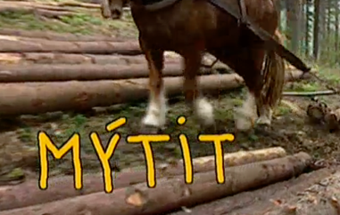
- Co znamená mýtné stáří?

- Kdyby les uměl mluvit, co myslíš, že by nám řekl?

Autor: David Fišer
Toto dílo je licencováno pod licencí Creative Commons [CC BY-NC 4.0]. Licenční podmínky navštivte na adrese [https://creativecommons.org/choose/?lang=cs].

